**Note :** Ceci est un modèle à compléter selon vos soins. **Ecoutez les conseils de votre parrain A5.**

**Première partie : ANALYSE**

1. ***Dessinez l’architecture logiciel – comment avez-vous compris le projet ?***

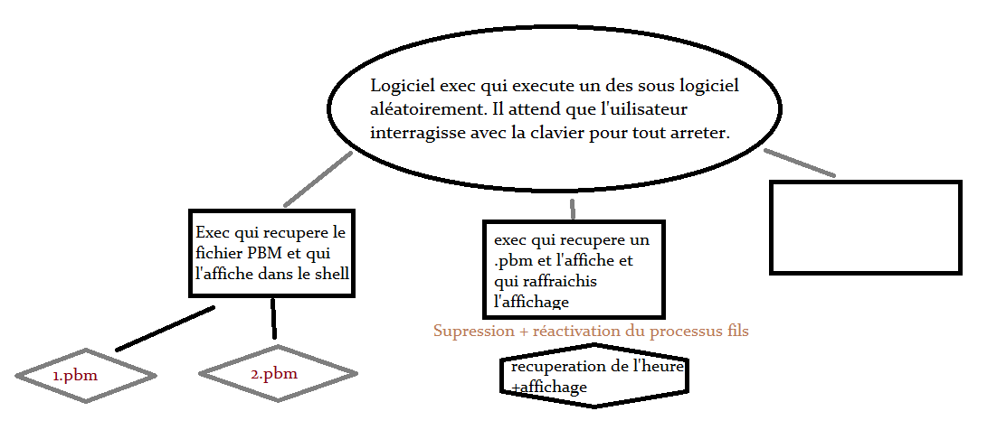

**Deuxième partie : ANALYSE DE DONNEES ET STRUCTURES**

***1. Représentation graphique de toutes les structures nécessaires. Sans oublier les liens avec les fichiers externes lus ou écrits.***

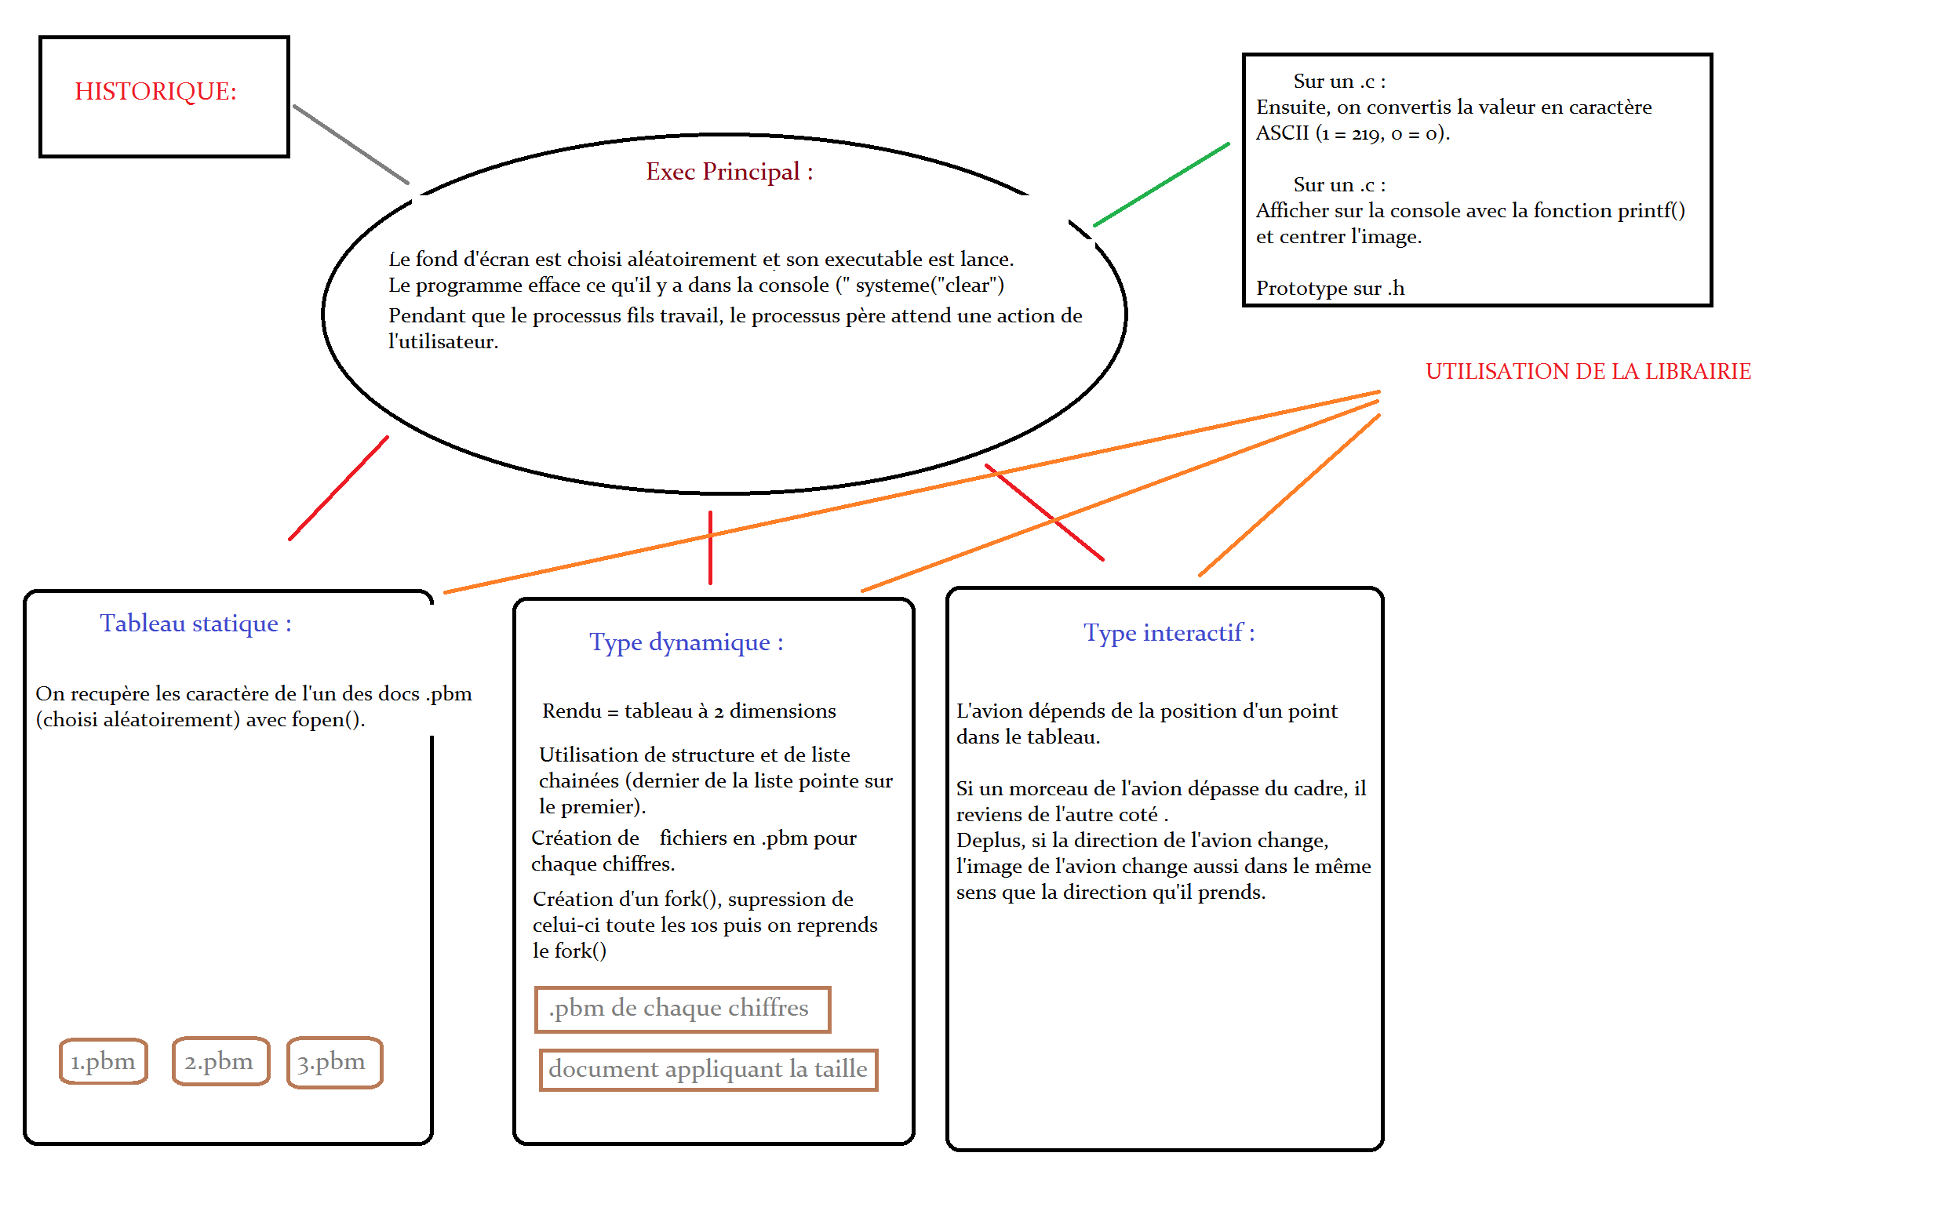

**Troisième partie : MODULARISATION & WORKFLOW DE FONCTIONS**

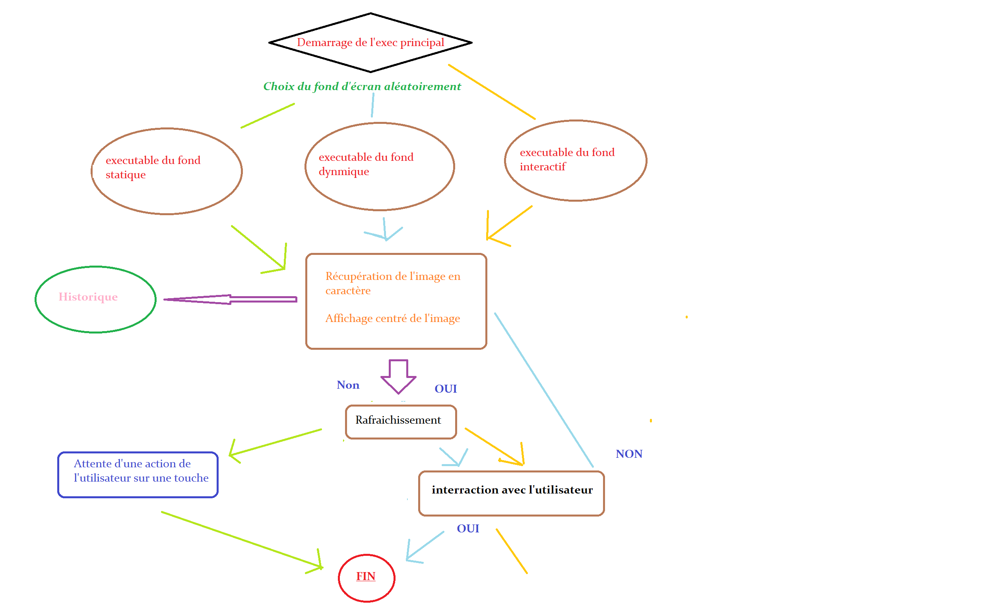***1. Description graphique chaque module (lanceur exiaSaver et les 3 termSaver) - logigramme ou workflow***

1. ***Prototypes de l'ensemble des fonctions du projet (faites-le le plus « graphique » possible)***

Historique (int x; int y) partie de Dominique

Commande (int toucher)

Ouverturepbm()

Dynamique(centre_img ; horloge) procfils(

int exec_Stat();

int exec_Dynam();

int exec_Interact();

void quit();

int changement_de_Direction

(int LaDirection, struct* LaListeDeMouvement);

**Quatrième partie : REPARTITION DES TACHES**

|  |  |
| --- | --- |
| **Nom : julien** | **Rôle principal :** |

|  |  |  |  |  |  |  |  |  |
| --- | --- | --- | --- | --- | --- | --- | --- | --- |
| **Tâches** | **7/12** | **8/12** | **9/12** | **12/12** | **13/12** | **14/12** | **15/12** | **16/12** |
| Pgrm librairie : recup du .pbm et convertir en ASCII  Création d’une struct pour les chaines de charactères |  |  |  |  |  |  |  |  |
| Prgm dynamique : recup de l’heure, ouvrir un pbm selon les différents nombres. centrage de l’image et printf sur la console. |  |  |  |  |  |  |  |  |
| Prgm création processus fils |  |  |  |  |  |  |  |  |
| Préparation soutenance |  |  |  |  |  |  |  |  |
| Prestance oral |  |  |  |  |  |  |  |  |

|  |  |
| --- | --- |
| **Nom :théo Van** | **Rôle principal :** |

|  |  |  |  |  |  |  |  |  |
| --- | --- | --- | --- | --- | --- | --- | --- | --- |
| **Tâches** | **7/12** | **8/12** | **9/12** | **12/12** | **13/12** | **14/12** | **15/12** | **16/12** |
| Programme statique :création d’un tableau 2D et centrage de l’image et printf sur la console |  |  |  |  |  |  |  |  |
| Code principal(exec) |  |  |  |  |  |  |  |  |
|  |  |  |  |  |  |  |  |  |
| Préparation soutenance |  |  |  |  |  |  |  |  |
| Prestance oral |  |  |  |  |  |  |  |  |

|  |  |
| --- | --- |
| **Nom :dominique** | **Rôle principal :** |

|  |  |  |  |  |  |  |  |  |
| --- | --- | --- | --- | --- | --- | --- | --- | --- |
| **Tâches** | **7/12** | **8/12** | **9/12** | **12/12** | **13/12** | **14/12** | **15/12** | **16/12** |
| Prgm horloge |  |  |  |  |  |  |  |  |
| Prgm interactif : différentes actions selon les touches. |  |  |  |  |  |  |  |  |
| Prgm historique |  |  |  |  |  |  |  |  |
| Préparation soutenance |  |  |  |  |  |  |  |  |
| Prestance oral |  |  |  |  |  |  |  |  |